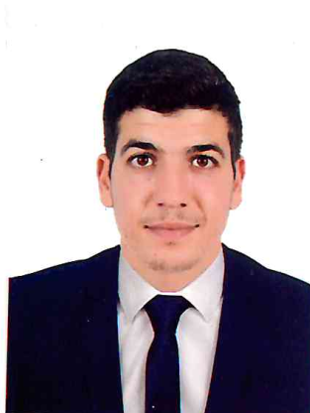
ETAT CIVIL

Nom : HADJOUDJ
Prénom : NASSEREDDINE
Date et lieu de naissance : 21/03/1996 à Harrach - Alger
Adresse : Cité 8 Mai 45 Bt 50 N°01 Bab Ezzouar - Alger
Nationalité : Algérienne
Situation familiale : Marié (01 Enfant)
Tel : 213 790.35.07.79
Email : nasereddine2103@gmail.com
Permis de conduire : Catégorie « B » Année 2016
ETUDES & FORMATIONS

ETUDE :
- 4e Années moyennes

EXPÉRIENCES PROFESSIONNELLES

- 06 ans : Technicien de réseau « TELECOM »
- 2015 - 2017 : Technicien SARL NETWORK PERFORMANCE
- 2017 – 2019 : Technicien et Chauffeur EURL « LINFRA TELECOM »
- 2019 – 2020 : Technicien et Chauffeur SARL « SOTITE »
- 2020 – 2021 : Technicien et Chauffeur « ALL FOR NET »

CONNAISSANCES LINGUISTIQUES

- Arabe : Très Bien
- Français : très Bien

APTITUDES

- Motivé, Dynamique, Sérieux
- Compétent, Ponctuel
- Sens de responsabilité, Sens de l’organisation
- Sens de la communication et l’esprit d’équipe

